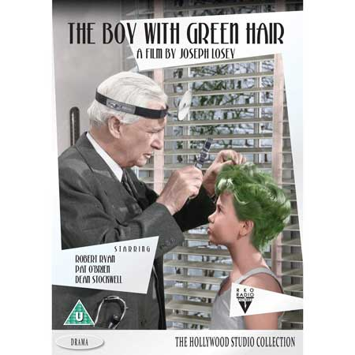 | Le petit garçon aux cheveux verts  INSPECTION DES ECOLES FRANÇAISES DE L’AFRIQUE DE L’OUEST | Fiche n° 4
 | LES PROCEDES AU CINEMA

Le film utilise un procédé classique de la littérature :le flash-back est l'anachronie (discordance entre l'ordre de l'histoire et l'ordre du récit) de loin la plus utilisée au cinéma. Le flash-back est une évocation après coup d'un événement antérieur au point de l'histoire où l'on se trouve. C'est, en reprenant les termes de Gérard Genette, une analepse..
Le terme flash-back, indique une soudaineté du retour dans le passé. Il a en effet d'abord été utilisé à la manière d'un éclair mental qui suscite un retour vers le passé interrompant le déroulé narratif du film. Il répond alors à un certain nombre de passages obligés qui en fait une véritable figure de style dans un film.
Le flash back est donc la forme principale du récit avec une ouverture au début, le déroulant de l’histoire racontée et sa fermeture pour revenir au début du film avec la fin du récit ;

Exploitation :
Les flash back dans le film : - début de l’histoire : la scène se passe au commissariat avec les poiliciers.
-description des différents lieux fréquentés par ‘l’enfant puis retour au commissariat : 6,44mn à 8,27mn
- Retour au commissariat après que Gramp est donné le symbole de la plante verte : 35,35 à 36,30mn
- Fin du récit : retour au commissariat : 1h16,20 mn

LA FICTION :
Analyse du générique pour définir la fiction (possibilité de relever tous les mots qui nous indiquent que c’est une fiction), le message de la fin (hypothèses).
Analyse de la première scène au commissariat (flash back) pour comprendre que ce récit sollicite notre croyance. C’est un enfant qui raconte l’histoire et nous prévient dès le début « vous n’allez pas me croire).
Une fiction est une création qui mobilise à la fois le savoir, la croyance, la perception.C’est son corps qui nous permet de comprendre la gravité de la situation, cette fiction commence avec sa naissance.
L’étrange et l’universel : avec son crâne rasé et son mutisme, il est porteur d’étrangeté et va vous conter un récit « incroyable ». Il va symboliser le désordre dans cette petite ville américaine où prévaut le conformisme.

LE TECHNICOLOR :
Tous les films n’étaient pas en couleur à cette époque, la couleur était réservée aux films « grand spectacle « western, aventures..). J Losey choisit ce procédé pour éblouir le spectateur. La couleur verte est le sujet même du film, impossible de ne pas l’utiliser dans ce film.
L’importance de la couleur verte ? Quand et où ?
Que signifie-t-elle pour les personnages du film ?
Qu’entraine-t-elle ?

LES ETAPES DU RECIT :

1 Dans le commissariat, une longue histoire commence : 6,44
2 Du voyage de ses parents à l’annonce de leur mort :abandon et hébergement successif jusqu’à la maison de Gramp. 6,44 à 8,27
3 installation chez Gramp et scène du vase cassé 8,27 à 14,50 puis dialogue avec Gramp à partir des posters de la chambre : 14,50 à 18,25
4 Accueil de Peter par les habitants, les enfants, l’école : 19,28 à 21,30 puis l’école à 23,45 puis à 25, vie chez Gramp.
5 découverte de la vérité : mobilisation pour les orphelins de guerre : 25 à 28,10 puis dialogue avec Gramp et Melle Brand de 28,10 à 30,40 à 31,15
6 Symbole de la plante verte (31,15 à 35,25), scène du bain et cheveux verts (36,30 à 42 ;47 puis regard des autres ( 42,57 à 44,31), le diagnostic du médecin ( 44,30 à 46,40)
7 De l’acceptation au rejet 46,40 à 50,15 puis retour à l’école ( 50,15 à 53,20) et tentative de comprendre le phénomène ( 53,20 à 56,30) et rencontre avec les orphelins (56,30 à 1,1,34) e
8 du rejet à l’humiliation, les adultes ne sont pas dignes de confiance : 1,7,00 à 1h9,28 retour chez Gramp et décision de se raser la tête,
1h9,28 à 1,17,54 scène chez le coiffeur
1,7,54 à 1,16,20 fuite.
9 Fin de l’histoire et acceptation de soi : les cheveux repousseront verts : à partir de 1,16,20

